Pedido de Informações nº. ____/2016

Excelentíssimo Senhor
Presidente da Câmara Municipal de Vereadores
Gilberto da Conceição Cezar
Canela/RS

Senhor Presidente.

Os Vereadores signatários, no uso de suas atribuições legais e regimentais, solicitam que após aprovado em Plenário seja encaminhada à Administração Municipal PEDIDO DE INFORMAÇÕES que segue:

Referente ao acidente que teve dentro do pátio ou garagem, envolvendo o Veiculo Van Placa IVS 6214, no ano de 2015:

- Quem era o motorista, cópia da habilitação do mesmo;
- Foi aberto algum PAD ou Sindicância; Cópia de todos;
- Qual foi o custo do conserto e qual foi forma de pagamento e quem pagou;
- Qual veiculo foi disponibilizado para substituir o mesmo;
- Foi contratada uma empresa para substituir? Se positivo, qual foi à empresa, qual o período de contratação e qual o valor e quem arcara com esta despesa;

JUSTIFICATIVA:

As informações solicitadas atendem a questionamentos da comunidade local, bem como as funções de fiscalização e controle que cabe ao legislador, contidas na constituição federal, lei orgânica Municipal e Regimento Interno. Conforme fotos em anexo, a obra foi retomada.

Câmara Municipal de Canela/RS, 06 de abril de 2016.

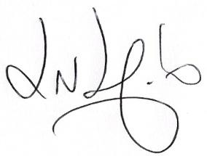
Luciano Melo Vilmar Santos Roberto Grulke Vereador PMDB Vereador PMDB Vereador PMDB

